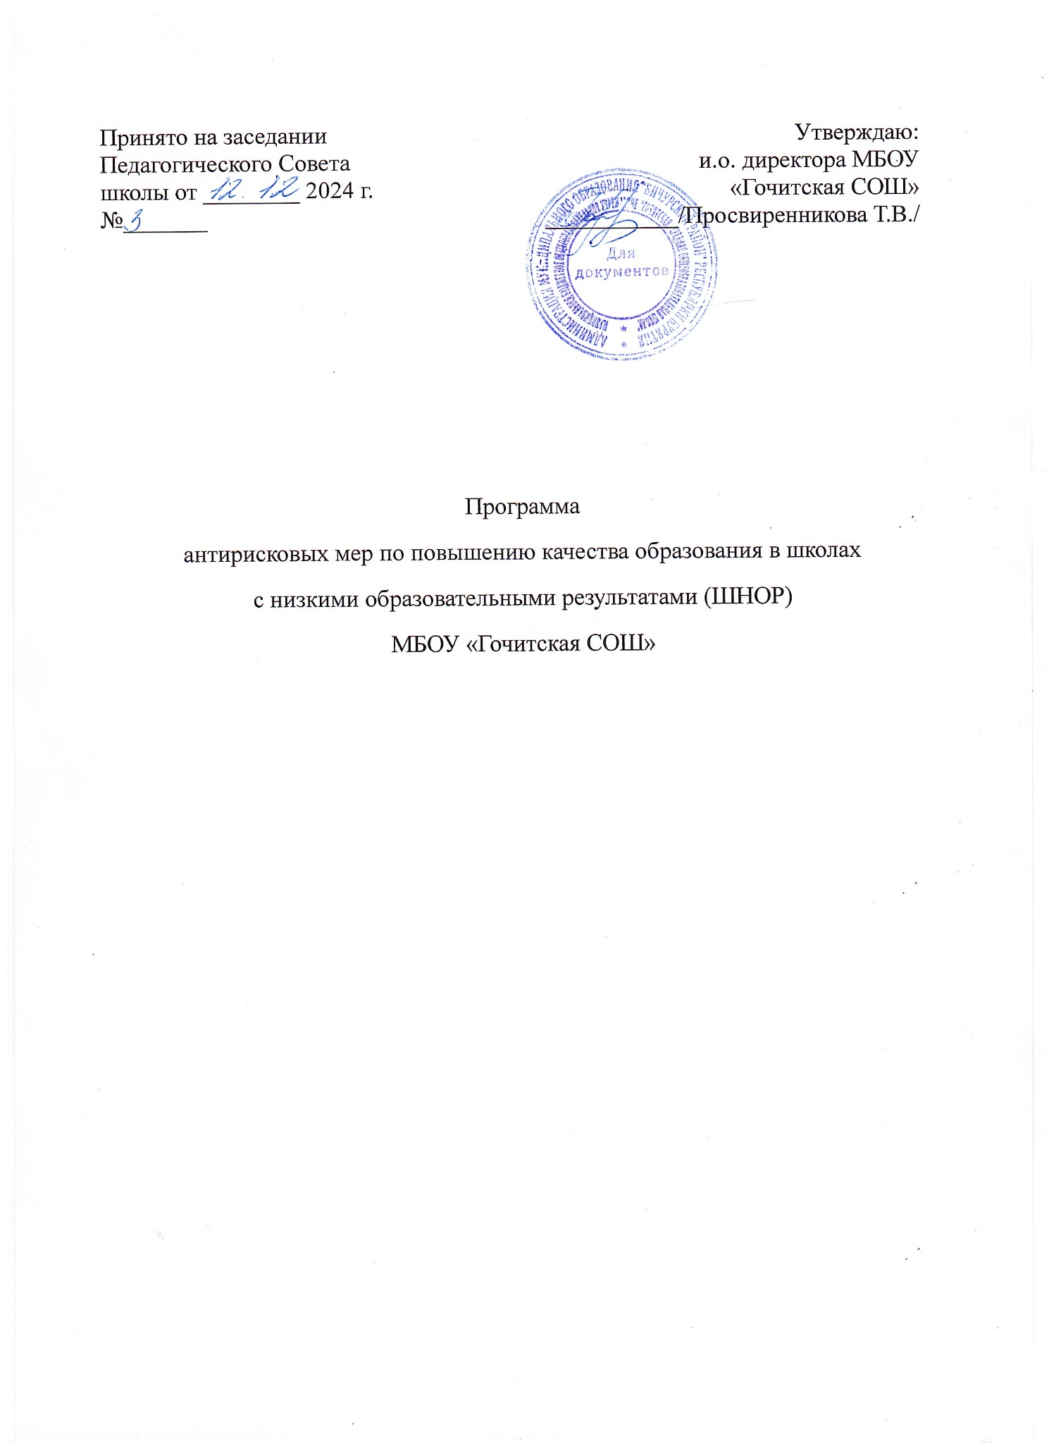

Программа антирисковых мер

1. **Наименование**

Программа антирисковых мер по антирисковых мер по повышению качества образования в школах с низким образовательным результатами (ШНОР) МБОУ «Гочитская СОШ»

1. **Цель и задачи реализации программы**

**Цель:** снижение доли обучающихся с рисками учебной неуспешности к концу 2024-2025 учебного года за счет создания условий для эффективного обучения и повышения мотивации школьников к учебной деятельности.

**Задачи:**

1. Разработать школьную Программу профессионального роста педагогов, включающую механизмы выявления дефицитов и обеспечивающую развитие профессиональных компетенций.
2. Провести диагностику дефицитов предметной и метапредметной компетентности педагогический работников с последующим анализом.
3. Разработать индивидуальные образовательные маршруты предметников.
4. Организовать прохождение курсов повышения квалификации по вопросам развития предметной и методической компетентности.
5. Провести диагностику уровня учебной мотивации у обучающихся 5-9 кл выявить причины учебных затруднений обучающихся и организовать работу по их преодолению.
6. Повышение доли учащихся, подтверждающих текущие отметки результатами внешнего оценивания (ГИА)
7. **Целевые показатели**
8. Увеличение доли педагогов, регулярно использующих современные педагогические технологии (проектного обучения и исследовательской деятельности, интерактивные, информационно-коммуникативные, разноуровневого и дифференцированного обучения.
9. Увеличение доли обучающихся, успешно прошедших ГИА
10. Повысится доля обучающихся с высоким уровнем мотивации
11. Повышение доли педагогов и учащихся, работающих по индивидуальной программе
12. **Методы сбора и обработки информации**

Наблюдение, изучение опыта, анализ школьной документации, диагностика, мониторинг, социологический опрос участников образовательных отношений.

1. **Сроки реализации программы**

**Первый этап (2024)**

- самодиагностика – сентябрь-ноябрь

**Второй этап**

- мониторинг – январь

**Третий этап**

- мониторинг – май

1. **Мероприятия по достижению цели и задач**

Аналитическая записка по результатам внутришкольного мониторинга;

Индивидуальные образовательные маршруты для обучающихся в преодолении ученых трудностей

Карта посещения уроков

Педагогический совет

1. **Ожидаемые конечные результаты реализации программы**
2. Организованна работа по преодолению учебных затруднений обучающихся 9 кл с учетом уровня учебной мотивации.
3. Повышение успеваемости и уровня качества знаний, рост учебных достижений обучающихся
4. Увеличение доли обучающихся, подтверждающих текущие отметки результатами внешнего оценивания ГИА
5. **Исполнители**

Администрация школы и педагогический коллектив МБОУ «Гочитская СОШ»

**Дорожная карта реализации Программы**

|  |  |  |  |  |
| --- | --- | --- | --- | --- |
| Задача | Мероприятия | Сроки реализации | Ответственные | Показатели |
| Разработать школьную Программу профессионального роста педагогов, включающую механизмы выявления дефицитов и обеспечивающую развитие профессиональных компетенций. | Утверждение школьной программы профессионального роста педагогов, включающую механизмы выявления дефицитов и обеспечивающую развитие профессиональных компетенций. | Ноябрь 2024 | Заместитель директора по УВР |  |
| Провести диагностику дефицитов предметной и метапредметной компетентности педагогический работников с последующим анализом. | Проведение диагностики дефицитов предметной и метапредметной компетентности педагогический работников | Ноябрь -декабрь 2024 | Заместитель директора по УВР | Доля педагогических работников, прошедших диагностику дефицитов предметной методической компетентности - |
| Разработать индивидуальные образовательные маршруты предметников | Разработка  ИОМов |  | Заместитель директора по УВР | Доля составление ОИМ педагогами - |
| Организовать прохождение курсов повышения квалификации по вопросам развития предметной и методической компетентности. | Курсы повышения квалификации | В течении года | Заместитель директора по УВР | Доля прохождения курсов повышения квалификации - |
| Провести диагностику уровня учебной мотивации у обучающихся 9 кл выявить причины учебных затруднений обучающихся и организовать работу по их преодолению. | Анализ работы школы в контексте оценки качества образования | 2024 | Заместитель директора по УВР | Справка |
| Педагогический совет «Итоги ГИА – 2025» | Август 2025 |  |  |
| Создание банка данных учащихся, испытывающих затруднения в обучении | Январь 2025 | Администрация школы, педагоги |  |
| Педагогический совет «Пути повышения образовательных результатов в школе с низкими результатами обучения» | Январь 2025 | Администрация школы, педагоги |  |
| Разработка и реализация индивидуальных планов сопровождения каждого обучающегося с рисками учебной неуспешности | Февраль 2025 | Заместитель директора по УВР |  |
| Повышение доли учащихся, подтверждающих текущие отметки результатами внешнего оценивания (ГИА) | Проведение и анализ диагностических работ ГИА | 2025 | Заместитель директора по УВР |  |
| Повышение доли учащихся, подтверждающих текущие отметки результатами внешнего оценивания (ГИА) | Корректировка образовательного процесса с учетом результатов ГИА | 2025 | Заместитель директора по УВР, учителя предметники |  |
|  |  |  |  |  |